**BỘ GIÁO DỤC & ĐÀO TẠO**

**ĐẠI HỌC SƯ PHẠM KỸ THUẬT TP. HỒ CHÍ MINH**

**KHOA ĐÀO TẠO CHẤT LƯỢNG CAO**

**BỘ MÔN ĐIỀU KHIỂN TỰ ĐỘNG**

**-----------------⸙∆⸙-----------------**



**BÁO CÁO**

**Chủ đề: Khảo sát bồn nước đơn**

**GVHD: Trần Đức Thiện**

**SVTH: Nguyễn Thành Tâm**

**MSSV: 19151086**

**Tp. Hồ Chí Minh 15 tháng 11 năm 2021**

Mục lục

Chương 1. Mô tả hệ thống bồn nước 2

1.1 Mô hình toán học của hệ thống bồn nước: 2

1.2 Các thông số của bồn nước: 3

Chương 2. Thực hiện 3

2.1 Cấu hình của hệ thống trên Matlab 3

2.2 Kết quả mô phỏng: 4

2.2.1 Khảo sát đáp ứng ngõ ra của hệ thống với Ki=0, Kd=0, và thay đổi Kp: 4

2.2.2 Khảo sát đáp ứng ngõ ra của hệ thống với Kp= x, Kd=0 và thay đổi Ki: 6

2.2.3 Khảo sát đáp ứng ngõ ra của hệ thống với Kp=x, Ki=x và thay đổi Kd 9

2.2.4 Với tín hiệu đặt là 15cm ở 15 (s) đầu tiên và 25cm ở 15(s) sau, hãy trình bày kết quả đáp ứng bồn nước đơn, tín hiệu điều khiển và sai số với bộ điều khiển được khảo sát trong yêu cầu 3 có chỉ số ISE là thấp nhất. Lưu ý: chiều cao ban đầu của mực nước là bằng 0 12

Hình 1: Sơ đồ hệ thống bồn nước 1 3

Hình 2: Thiết lập khi mô phỏng 4

Hình 3: Sơ đồ khối hệ thống 5

Hình 4: Khối Saturation với giới hạn điện áp Vmax=22(V) 5

Hình 5: Sơ đồ khối bồn nước 5

Hình 6: Sai số khi thay đổi Kp 6

Hình 7: Tín hiệu điều khiển PID 6

Hình 8: Ngõ ra bồn nước 6

Hình 9: Sai số khi thay đổi Ki 8

Hình 10: Sai số sau khi phóng to hình trên 8

Hình 11: Tín hiệu điều khiển PID 8

Hình 12: Tín hiệu điều khiển sau khi phóng to 9

Hình 13: Ngõ ra bồn nước 9

Hình 14: Ngõ ra bồn nước sau khi phóng to 10

Hình 15: Ngõ ra bồn nước ổn định sau khi phóng to 10

Hình 16: Sai số khi thay đổi Kd 11

Hình 17: Tín hiệu điều khiển PID 11

Hình 18: Khi bỏ đi Kd 12

Hình 19: Ngõ ra bồn nước 12

Hình 20: Ngõ ra bồn nước sau khi phóng to 12

Hình 21: Sơ đồ khối với khối step 13

Hình 22: Thông số khối Step 13

Hình 23: Ngõ ra hệ thống với tín hiệu đặt thay đổi 14

# Mô tả hệ thống bồn nước

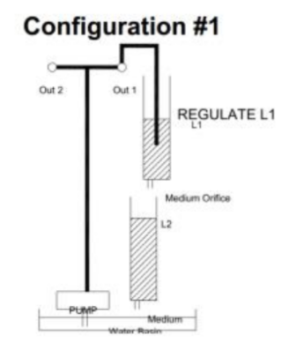

Hình 1: Sơ đồ hệ thống bồn nước 1

Hệ thống bồn nước trong Hình 1 là một hệ thống một vào một ra (SISO system). Bơm cấp nước vào bồn 1 (tank 1) và một bộ điều khiển được thiết kế để ổn định mực nước trong bồn 1. Bồn 2 không được sử dụng.

## Mô hình toán học của hệ thống bồn nước:

Xem xét mô hình hệ thống bồn nước đơn trong Hình 1:

Lưu lượng nước đi vào bồn được tính bằng công thức:



Với Km là hằng số của bơm, Vp là điện áp hiệu dụng vào máy bơm.

Lưu lương nước ra của bồn được tính bằng công thức:



Với a1 là diện tích tiết diện ngang của ống ngõ ra.

Sự chênh lệch giữa lưu lượng vào và ra được tính bằng công thức:



Sự thay đổi của chiều cao mực nước trong bồn 1 được tính bằng công thức:



với A1 là diện tích tiết diện ngang ngang của bồn nước.

Bằng việc tuyến tính hóa quanh điểm cân bằng L1=L0, phương trình vi phân được trình bày như sau:



Điện áp cần cung cấp để cho chiều cao của mực nước trong bồn duy trì tại L1=L0 được tính như sau:



Đặt biến trạng thái và , phương trình trạng thái của hệ thông được đặt như sau:



## Các thông số của bồn nước:

|  |  |
| --- | --- |
|  |  |
|  |  |
|  |  |
|  |  |
|  |  |
|  |  |

# Thực hiện

## Cấu hình của hệ thống trên Matlab

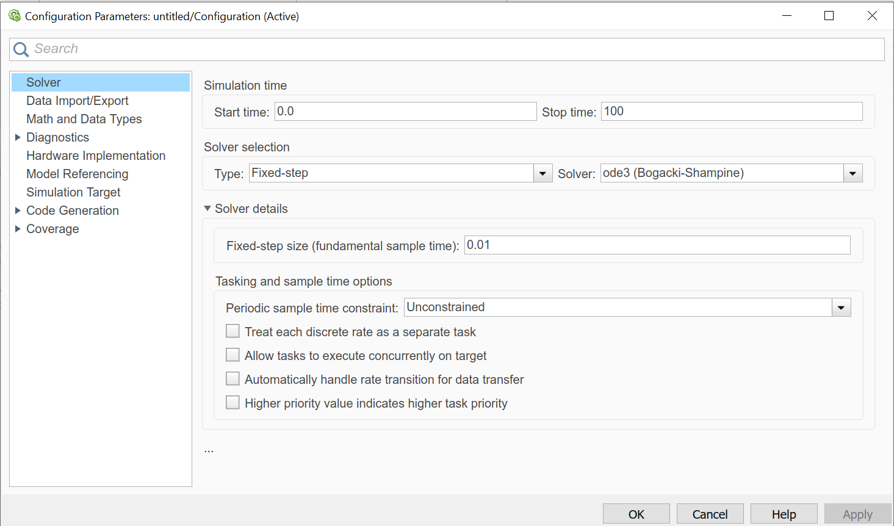

Hình 2: Thiết lập khi mô phỏng

## Kết quả mô phỏng:

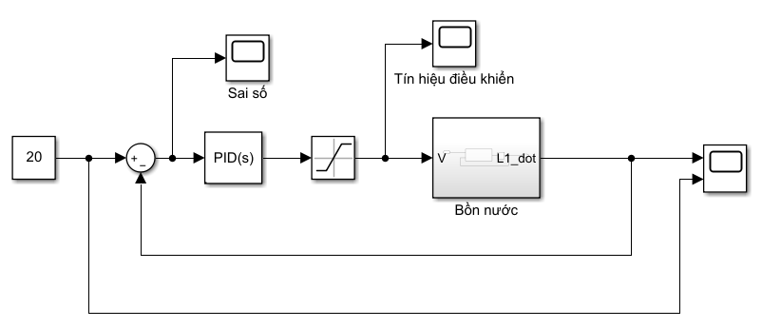

Hình 3: Sơ đồ khối hệ thống

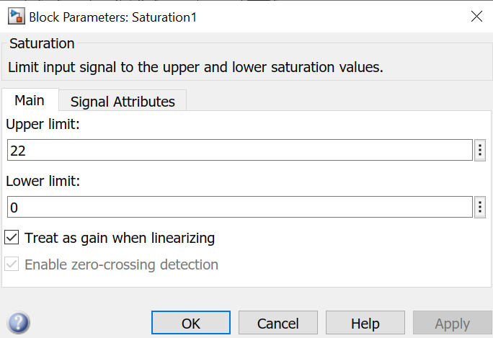

Hình 4: Khối Saturation với giới hạn điện áp Vmax=22(V)

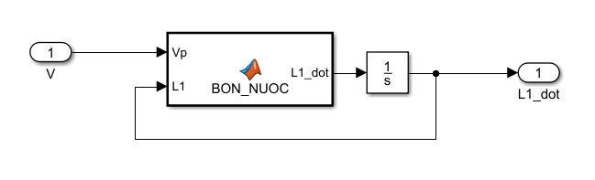

Hình 5: Sơ đồ khối bồn nước

### Khảo sát đáp ứng ngõ ra của hệ thống với Ki=0, Kd=0, và thay đổi Kp:

- Vẽ các đáp ứng của ngõ ra bồn nước đơn ứng với các thông số bộ điều khiển khác nhau.

- Vẽ các đáp ứng của tín hiệu điều khiển ứng với các thông số bộ điều khiển khác nhau.

- Lập bảng xác định các thông số chất lượng bộ điều khiển ứng với các thông số bộ điều

khiển khác nhau.



Hình 6: Ngõ ra bồn nước



Hình 7: Sai số khi thay đổi Kp



Hình 8: Tín hiệu điều khiển PID

Phương pháp tính toán:

Tr: giá trị xác lập là thời gian cần thiết để đáp ứng hệ thống tăng từ 10% đến 90% giá trị xác lập của nó:





σmax% hay POT: độ vọt lố của hệ thống.

Cách tính:



Exl: Sai số xác lập của hệ thống:

Cách tính:



Txl: Thời gian cần thiết để sai lệch giữa đáp ứng của hệ thống và giá trị xác lập của nó không vượt quá 2% hoặc 5%. Trong bài ta sử dụng tiêu chuẩn 2%.

Cách tính:





|  |  |  |  |  |  |
| --- | --- | --- | --- | --- | --- |
| Kp | 0.1 | 1 | 5 | 10 | 20 |
| POT | 0 | 0 | 0 | 0 | 0 |
| Ess(Deg/s) | 7 | 1 | 0.3 | 0.223 | 0.12 |
| Tr(s) | - | 8 | 4 | 3.8 | 3.7 |
| Txl(s) | - | - | 4.21 | 4 | 3.8 |

Bảng 1: Khảo sát sự thay đổi của hệ thống khi tăng Kp

Nhận xét:

Hệ thống khi điều khiển Kp thì không có độ vọt lố, thời gian xác lập, thời gian lên và sai số xác lập sẽ giảm khi tăng Kp.

### Khảo sát đáp ứng ngõ ra của hệ thống với Kp= x, Kd=0 và thay đổi Ki:

- Vẽ các đáp ứng của ngõ ra bồn nước đơn ứng với các thông số bộ điều khiển khác nhau.

- Vẽ các đáp ứng của tín hiệu điều khiển ứng với các thông số bộ điều khiển khác nhau.

- Lập bảng xác định các thông số chất lượng bộ điều khiển ứng với các thông số bộ điều

khiển khác nhau.

Vì ở bảng khảo sát Kp ở trên đã cho thấy Kp=20 đạt hiệu quả cực kỳ tốt nên ta sẽ chọn Kp=20,Kd=0 và thay đổi Ki.

Kết quả mô phỏng:



Hình 9: Ngõ ra bồn nước



Hình 10: Ngõ ra bồn nước sau khi phóng to



Hình 11: Ngõ ra bồn nước ổn định sau khi phóng to

Tăng Ki sẽ làm cho hệ thống có độ vọt lố.



Hình 12: Sai số khi thay đổi Ki



Hình 13: Sai số sau khi phóng to hình trên

Có thể thấy khi tăng Ki thì sai số tăng theo.



Hình 14: Tín hiệu điều khiển PID



Hình 15: Tín hiệu điều khiển sau khi phóng to

Biên độ của tín hiệu điều khiển giảm khi tăng Ki.

|  |  |  |  |  |  |
| --- | --- | --- | --- | --- | --- |
| Ki | 0.001 | 0.01 | 0.1 | 0.5 | 1 |
| POT(%) | 0 | 0 | 0.8 | 3.75 | 7.5 |
| Ess(Deg/s) | 0.04 | 0.02 | 0.02 | 0.075 | 0.076 |
| Tr(s) | 3 | 3 | 3 | 3 | 3 |
| Txl(s) | 3 | 3 | 3 | 3 | 3 |

Bảng 2: Khảo sát sự thay đổi của hệ thống khi tăng Ki

Nhận xét:

Với Kp=20 và thay đổi Ki thì hệ thống không có nhiều sự thay đổi khi vẫn đáp ứng yêu cầu. Tuy nhiên nếu ta muốn hệ thống không có độ vọt lố thì ta cần phải chọn Ki <=0.01.

### Khảo sát đáp ứng ngõ ra của hệ thống với Kp=x, Ki=x và thay đổi Kd

Yêu cầu:

- Vẽ các đáp ứng của ngõ ra bồn nước đơn ứng với các thông số bộ điều khiển khác nhau.

- Vẽ các đáp ứng của tín hiệu điều khiển ứng với các thông số bộ điều khiển khác nhau.

- Lập bảng xác định các thông số chất lượng bộ điều khiển ứng với các thông số bộ điều

khiển khác nhau.

Dựa vào thông số của hai khảo sát trên, ta chọn Kp=20,Ki=0.01 và thay đổi Kd trên khoảng rộng.

Kết quả mô phỏng:



Hình 16: Ngõ ra bồn nước



Hình 17: Ngõ ra bồn nước sau khi phóng to



Hình 18: Sai số khi thay đổi Kd

Không có sự thay đổi quá lớn, trừ Kd=0.01



Hình 19: Tín hiệu điều khiển PID

Khi chọn Kd=10 thì tín hiệu thay đổi rất lớn che đường còn lại.



Hình 20: Khi bỏ đi Kd

Kd không được chọn số quá lớn

Không có sự thay đổi nhiều

|  |  |  |  |  |  |
| --- | --- | --- | --- | --- | --- |
| Kd | 0.001 | 0.01 | 0.1 | 1 | 10 |
| POT(%) | - | - | - | - | - |
| Ess(Deg/s) | 0.02 | 0.02 | 0.02 | 0.02 | 0.02 |
| Tr(s) | 3 | 3 | 3 | 3 | 3 |
| Txl(s) | 2.9 | 2.9 | 2.9 | 2.9 | 3 |

Bảng 3: Khảo sát sự thay đổi của hệ thống khi tăng Kd

Đối với hệ bồn nước đơn thì thay đổi Kd không có sự khác biệt rõ nét.

### Với tín hiệu đặt là 15cm ở 15 (s) đầu tiên và 25cm ở 15(s) sau, hãy trình bày kết quả đáp ứng bồn nước đơn, tín hiệu điều khiển và sai số với bộ điều khiển được khảo sát trong yêu cầu 3 có chỉ số ISE là thấp nhất. Lưu ý: chiều cao ban đầu của mực nước là bằng 0

Để có thể thay đổi tín hiệu đặt thì ta cần phải thay đổi khối constant thành khối step:

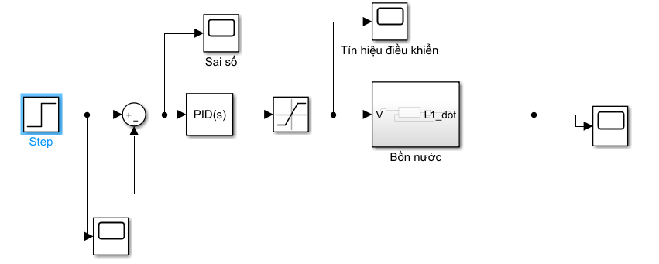

Hình 21: Sơ đồ khối với khối step

Dựa vào yêu cầu của đề bài ta có các thông số trong khối Step như sau:

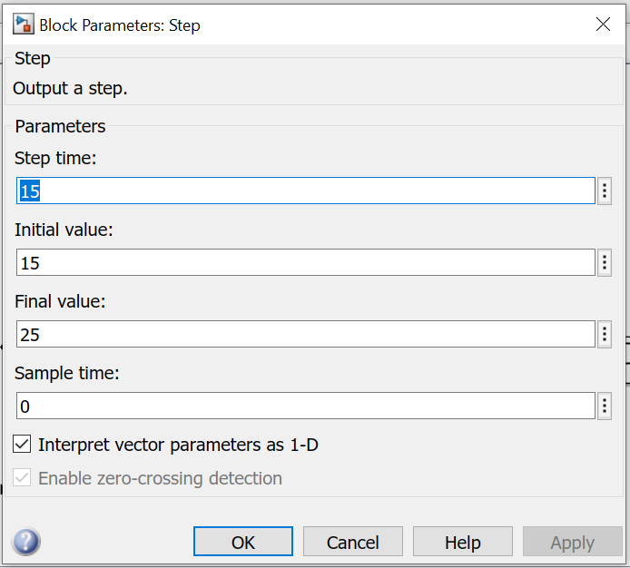

Hình 22: Thông số khối Step

Bởi vì các khảo sát trên đã cho ra kết quả các thông số PID tốt nhất để tối ưu hệ thống, ta có Kp=20, Ki=0.01 và Kd=0.

Kết quả mô phỏng:

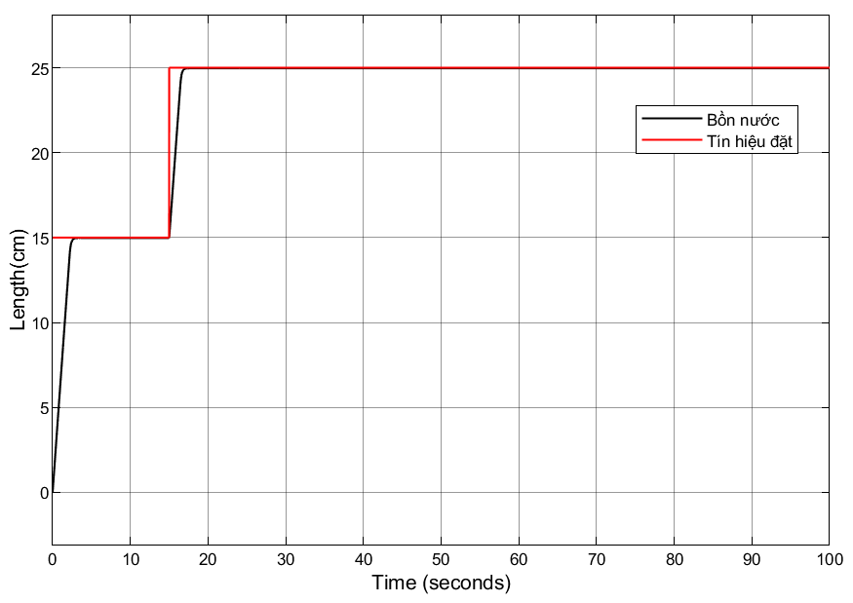

Hình 23: Ngõ ra hệ thống với tín hiệu đặt thay đổi

(thêm các trường hợp khác + công thức tính ISE)

# Khảo sát bộ điều khiển Fuzzy PD cho bồn nước đơn.

Cấu trúc của bộ điều khiển Fuzzy PD được trình bày như ở hình bao gồm hai ngõ vào là sai số E, và tốc độ thay đổi của sai số DE, và một ngõ ra là tín hiệu điều khiển U. Các tín hiệu đầu vào được đưa qua bộ tiền xử lý để đưa các tín hiệu về các vùng chính tắc của các hàm liên thuộc, [-1 1], và tín hiệu ngõ ra của bộ điều khiển được đưa qua bộ hậu xử lý để khuếch đại tín hiệu hiệu này.

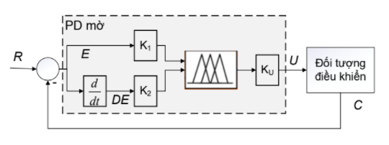

Hình 24: Sơ đồ bộ điều khiển mờ

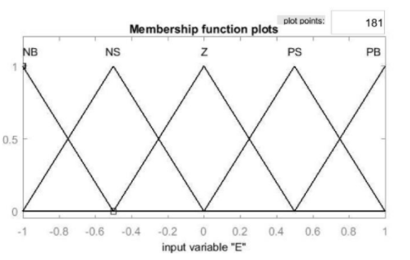

Hình 25: Các tập mờ ngõ vào sai số

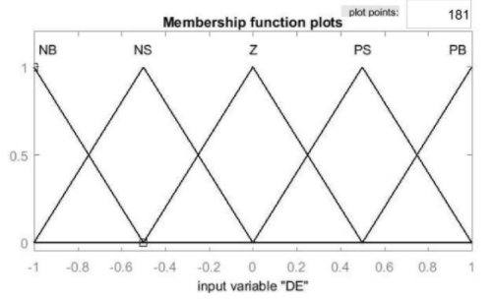

Hình 26: Các tập mờ của ngõ vào tốc độ thay đổi của sai số

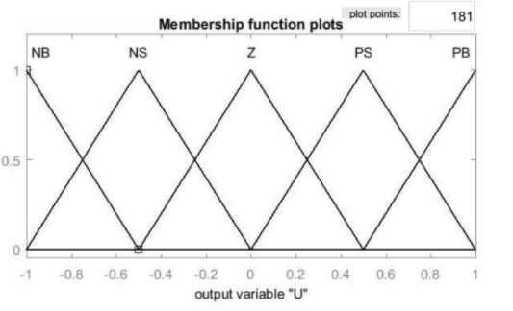

Hình 27: Các tập mờ ngõ ra của bộ điều khiển mờ

|  |  |  |  |  |  |  |
| --- | --- | --- | --- | --- | --- | --- |
| U(t) | | DE(t) | | | | |
| NB | NS | Z | PS | PB |
| E(t) | NB | NB | NB | NS | NS | Z |
| NS | NB | NS | NS | Z | PS |
| Z | NS | NS | Z | PS | PS |
| PS | NS | Z | PS | PS | PB |
| PB | Z | PS | PS | PB | PB |

Bảng 4: Hệ quy tắc mờ của bộ điều khiển

Các tập mờ của từng ngõ vào gồm có: NB (Negative Big), NS (Negative Small), Z (Zero), PS (Positive Small), PB (Positive Big). Các hàm liên thuộc của các tập mờ ngõ vào sai số, các tập mờ ngõ vào tốc độ thay đổi của sai số, và các tập mờ ngõ ra được trình bày lần lượt ở các hình.

Sử dụng phương pháp mờ hóa và suy diễn mờ là MAX-MIN, phương pháp giải mờ là tính toán trọng tâm. Hệ quy tắc mờ được tóm tắt và trình bày ở bảng 4.

# Thực hiện

## Khảo sát đáp ứng của bộ điều khiển mờ bằng việc thay đổi K1, cho K2=0, và Ku=22

* Vẽ đáp ứng ngõ ra của hệ thông ứng với các thông số điều khiển khác nhau trên cùng đồ thị.
* Vẽ đáp ứng tín hiệu điều khiển ứng với các thông số điều khiển khác nhau trên cùng một đồ thị.
* Xác định các thông số POT, Tr, Tss và Ess của các đáp ứng ngõ ra ứng với các thông số bộ điều khiển khác nhau.

Mô hình điều khiển:

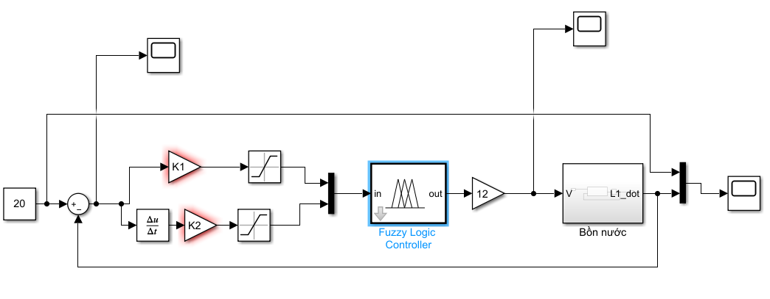

Hình 28: Sơ đồ khối điều khiển mờ hệ bồn nước

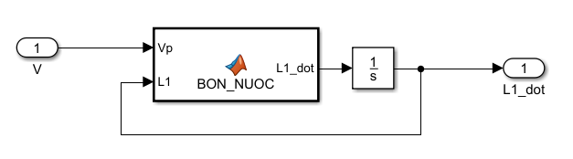

Hình 29: Sơ đồ khối bên trong Bồn nước

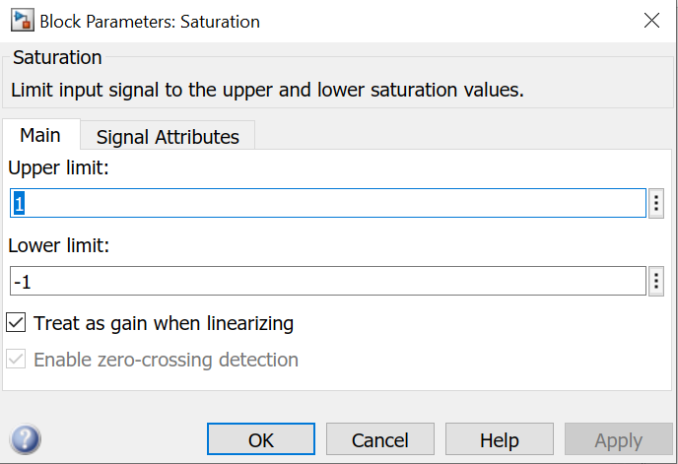

Hình 30: Thông số giới hạn của khối Saturation

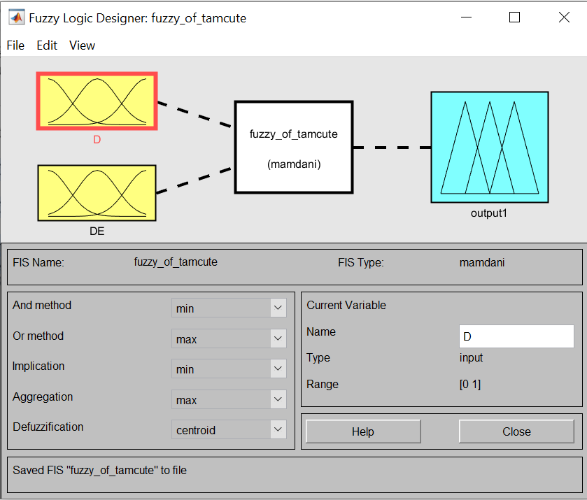

Hình 31: Bộ điều khiển mờ

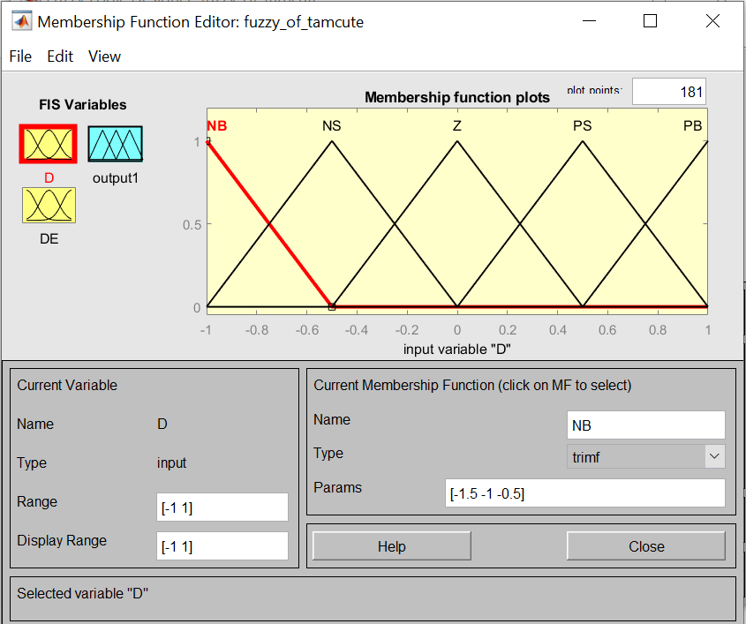

Hình 32: Ngõ vào sai số

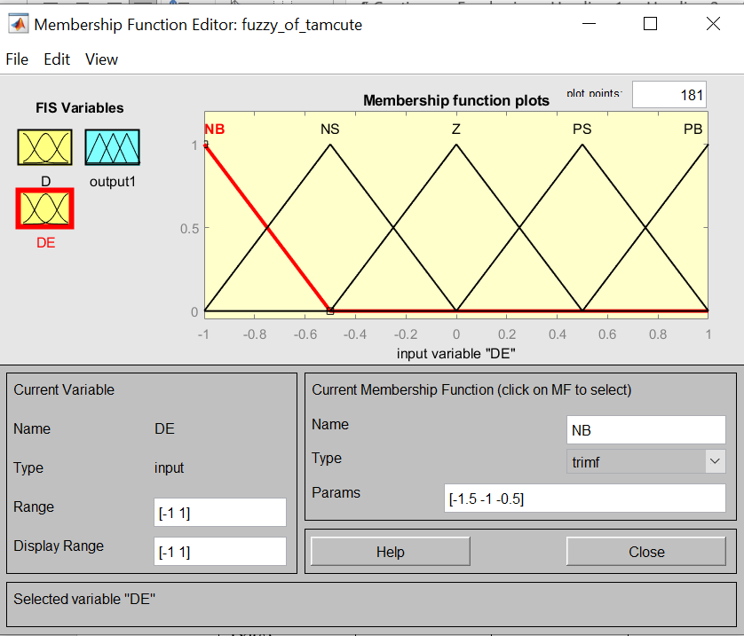

Hình 33: Ngõ vào tốc độ thay đổi của sai số

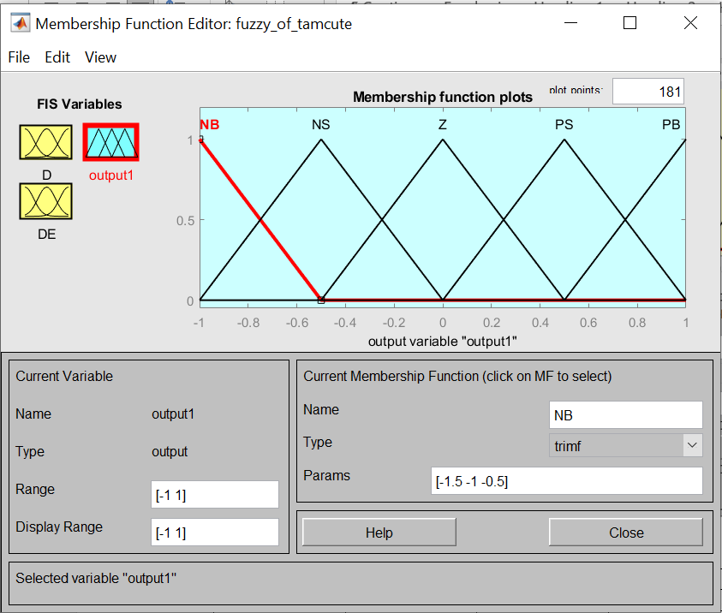

Hình 34: Ngõ ra

Kết quả mô phỏng:



Hình 35: Ngõ ra của hệ thống khi thay đổi K1



Hình 36: Tín hiệu điều khiển



Hình 37: Sai số khi thay đổi K1

|  |  |  |  |  |  |
| --- | --- | --- | --- | --- | --- |
| K1 | 0.1 | 0.3 | 0.5 | 0.7 | 1 |
| POT(%) | 0 | 0 | 0 | 0 | 0 |
| Ess(Deg/s) | 0.55 | 0.18 | 0.102 | 0.083 | 0.05 |
| Tr(s) | 12.5 | 12.3 | 12.2 | 12 | 12 |
| Txl(s) | 13 | 12.9 | 12.9 | 12.9 | 12.9 |

Bảng 5: Khảo sát sự thay đổi của hệ thống khi thay đổi K1

Nhận xét:

Cho chọn K1  1 vì trong bộ điều khiển fuzzy ta xét giá trị biến trong khoảng [-1 1].

Khi tăng K1 thì hệ thống vẫn không có vọt lố, sai số xác lập giảm, thời gian lên giảm và thời gian xác lập không thay đổi.

## Khảo sát đáp ứng của bộ điều khiển mờ bằng việc thay đổi K2, cho K1=1/20, và Ku=12

* Vẽ đáp ứng ngõ ra của hệ thông ứng với các thông số điều khiển khác nhau trên cùng đồ thị.
* Vẽ đáp ứng tín hiệu điều khiển ứng với các thông số điều khiển khác nhau trên cùng một đồ thị.
* Xác định các thông số POT, Tr, Tss và Ess của các đáp ứng ngõ ra ứng với các thông số bộ điều khiển khác nhau.

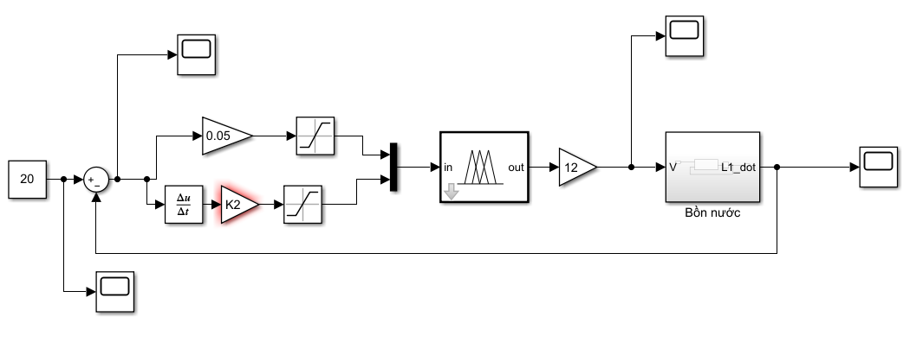

Hình 38: Sơ đồ khối của hệ thống khi thay đổi K2, K1=0.05 và Ku=12

Kết quả mô phỏng:



Hình 39: Ngõ ra bồn nước khi thay đổi K2



Hình 40: Tín hiệu điều khiển



Hình 41: Sai số khi thay đổi K2

|  |  |  |  |  |  |
| --- | --- | --- | --- | --- | --- |
| K2 | 0.001 | 0.005 | 0.01 | 0.1 | 0.5 |
| POT(%) | 0 | 0 | 0 | 0 | 0 |
| Ess(Deg/s) | 1.17 | 1.1 | 1.1 | 1.1 | 2.79 |
| Tr(s) | 13 | 12.8 | 12.7 | 25 | - |
| Txl(s) | 40 | 48 | 50 | 50 | - |

Bảng 8: Khảo sát sự thay đổi của hệ thống khi thay đổi K2

Nhận xét:

Xét K2 càng nhỏ càng tốt bởi vì như thế ta có thể dễ dàng nhìn thấy tốc độ thay đổi của sai số.

Khi tăng K2 tới 0.5 thì tín hiệu hệ thống không ổn định.

Hệ thống với K2 càng nhỏ thì càng sát với yêu cầu đề ra.

Khi tăng K2, hệ thống sẽ có độ trễ đáp ứng yêu cầu càng lớn.

Kết luận: Không dùng đến K2 thì hệ thống sẽ tốt hơn.

## Thiết kế bộ điều khiển mờ với các thông số POT, Tr, Tss và Ess thỏa các điều kiện sau: POT<10%, Tr<7(s), Tss<10(s), Ess<0.2.

* Vẽ đáp ứng ngõ ra của đối tượng với bộ điều khiển mờ đã thiết kế.
* Xác định các thông số POT, Tr, Tss và Ess trên đồ thị.